BREVET DE TECHNICIEN SUPÉRIEUR NÉGOCIATION ET DIGITALISATION
DE LA RELATION CLIENT - SESSION 2020

Corrigé E5 : Relation client à distance et digitalisation

SUJET « Comdata »
DOSSIER 1 : Mettre en place un nouveau plateau
1.1 Réaliser un schéma permettant aux futurs téléacteurs de comprendre la démarche de prospection de la campagne Voyage Online définie par Comdata, tant en termes de volumes que de descripteur du processus.

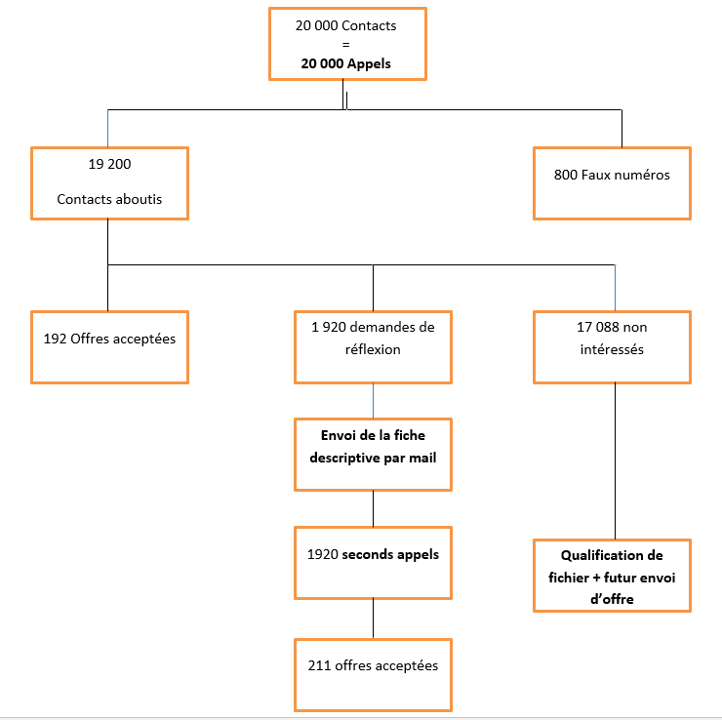

1.2 Déterminer le nombre de téléacteurs à affecter au plateau de vente du voyage à Rome de Voyage Online.
- Nombre de jours de travail dans le mois par téléacteur : 4 x 4 semaines = 16 jours
- Nombre total d’heures de travail par téléacteur : 16 x 6,5 = 104 heures
- Nombre d’appels par heure par téléacteur : 60/3 = 20
- Nombre total d’appels par téléacteur durant la campagne : 104 x 20 = 2 080 appels Nombre d’appels à réaliser : 19200 + 1920 = 21 120
- Nombre de téléacteurs nécessaires : 21 120 / 2 080 = 10,15 soit 10 ou 11 téléacteurs
Il faudra affecter 10 ou 11 téléacteurs au plateau de vente du voyage à Rome de Voyage Online.

1.3 Réaliser le tableau de bord qui servira au suivi des performances quantitatives de chacun des téléacteurs de l’équipe.

 | Téléacteur 1 |  |  | Téléacteur 2 |  |  | Equipe
Critère | Objectif | Réalisé | Ecart | O | R | E | O | R | E
Nombre appels passés | 1 920 |  |  | 1 920 |  |  | 19 200
Taux de concrétisation | 1% |  |  | 1% |  |  | 1%
Durée moyenne de conversation | 3 min |  |  | 3 min |  |  | 3 min
Taux de second appel | 10% |  |  | 10% |  |  | 10%
Taux de concrétisation du second appel | 11% |  |  | 11% |  |  | 11%
Taux de concrétisation global | 2.1% |  |  | 2.1% |  |  | 2.1%
Nombre de devis | 400 |  |  | 400 |  |  | 400
Taux de qualification du fichier | 40% |  |  | 40% |  |  | 40%
Taux de transformation des devis | 90% |  |  | 90% |  |  | 90%
Taux de ventes additionnelles | 50% |  |  | 50% |  |  | 50%
CA
1.4 Élaborer la grille d’évaluation des téléacteurs adaptée à la Campagne Voyage Online en définissant les critères propres à chaque domaine.

Date : ……/……/…… Plateau :
Nom du candidat : ……………………… Nom de la campagne : Voyage Online
Auditeur : …………………………………
Notation : de 0 à 2 points par critère
Domaine 1 : RESPECT DES ÉTAPES | Note
Accueil (se présente, nom de l’entreprise)
Rappel de l’activité de Voyage Online
Propose l’offre promotionnelle du voyage à Rome
Propose une vente additionnelle
Validation de la commande
Transmission du dossier à Voyage Online
Prise d’un rendez-vous téléphonique
Envoi de la fiche descriptive
Qualification du prospect
Envoi d’un mail annonçant le prochain voyage promotionnel.
Ouverture du compte
Conclusion
Prise de congé
Domaine 2 : QUALITÉ DU DISCOURS
Capacité à rebondir
Fluidité du discours/Débit adapté
Utilisation d’un langage technique et commercial
Articulation claire
Aisance téléphonique naturelle
Absences d’expressions négatives et de mots « noirs »
Domaine 3 : ATTITUDE GÉNÉRALE
Posture commerciale
Empathie
Écoute active
Maîtrise de l’entretien
Sourire
Dynamisme
Contrôle des émotions et gestion des situations conflictuelles
Note globale sur 50
Commentaires généraux : ……………………………………………………………………………………

DOSSIER 2 - Produire des contenus digitaux

2.1 Recenser les avantages et limites de la mise en place d’une newsletter Voyage Online destinée aux contacts qualifiés lors de l’opération « Voyage à Rome ».

Avantages | Limites
Meilleur ciblage  Peu coûteux  Optimisation du portefeuille client  Génération de leads  Qualité du message (vidéo, photo…)  Incitation à l’action  Excellent outil de conversion du lecteur en client | Taux d’ouverture limité  Technique invasive  Obligation d’engagement  Possibilité de désinscription  Crainte des cookies et des spams

2.2 Dans le cadre du règlement général sur la protection des données, identifier les obligations légales propres à la newsletter.

- Obtenir l’accord préalable de la personne

- Informer le destinataire de la raison pour laquelle il reçoit la Newsletter (« vous recevez cet e-mail parce que vous avez accepté lors d’un entretien téléphonique… »)

- Faire apparaître la politique de confidentialité de Voyage Online dans le corps du mail.

- Donner la possibilité de se désinscrire (gratuitement et facilement) sur chaque mail envoyé.

- Faire apparaître clairement l’identité de Voyage Online dans la Newsletter avec ses coordonnées.

- Construire la trame de la première newsletter et proposer des éléments de contenu.

Objet : [Prénom], Vos prochaines destinations avec Voyage Online

Bonjour [Prénom],
Le nouveau catalogue Voyage Online est sorti !

Voyage Online c’est …
- Une équipe de 40 personnes à votre service
- Disponible du lundi au samedi de 9 h à 20 h
- Deux nouveaux voyages par mois.

Voyager avec Voyage Online c’est…
- Garantie annulation
- Garantie voyage confort
- Avantage parking
Appelez dès maintenant votre conseiller [Prénom] au 0 885 905 600

Lien avec les réseaux sociaux Lien vers le site Internet
Facebook, Twitter, Instagram

Pour vous désinscrire : cliquez-ici
Vous recevez cette Newsletter parce que vous avez accepté lors d’un entretien téléphonique de faire partie de notre fichier d’abonnés.
Voyage Online Paris 16ème

RÉFLEXION COMMERCIALE STRUCTURÉE

Est-il toujours pertinent pour une entreprise d’externaliser son service de relation client à distance ?
Les éléments de corrigé ci-après constituent une liste illustrative, ni exhaustive, ni impérative.
- Les avantages de l’externalisation d’un service de relation client à distance :
- Bénéficier d’un réel savoir-faire de spécialiste. Voyage Online bénéficie de l’expérience de Comdata et de son professionnalisme pour la gestion des demandes clients de ses téléacteurs.
- Disposer du matériel performant et adapté nécessaire à la mise en place de campagnes et obtenir un service de qualité à moindre coût. Ainsi Voyage Online bénéficie d’un plateau pour 12 téléacteurs, équipé d’un matériel performant (CRM, logiciel de phoning spécifique…).
- Ne pas avoir à recruter, former, gérer, motiver les téléacteurs. Ceci lui permet de diminuer ses coûts, de gagner du temps et de gérer les pics d’activités liées aux différentes campagnes. Comdata prend en charge tous les aspects managériaux liés à la mise en œuvre de la campagne Voyage Online.
- Etre en phase avec le RGPD et autres législations propres à la Relation Client à Distance. Par exemple, Comdata se charge d’informer ses téléacteurs sur la législation relative à la Newsletter.
- Disposer d’outils de mesures qualitatifs et quantitatifs des performances des téléacteurs. Comdata construit des tableaux de bord pour suivre les performances de la campagne.
- …

- Les limites de l’externalisation d’un service de relation client à distance :
- La qualité de service peut être moindre parce que les téléacteurs ont une moins bonne connaissance de l’offre, ne portent pas les valeurs de l’entreprise… Ainsi, dans le sujet, on n’est pas sûr qu’un téléacteur de Comdata puisse traiter toutes les demandes spécifiques des prospects. De même, en BtoB ou, lorsque le produit est très technique, il peut être dangereux d’externaliser le service RC.
- L’image de marque peut-être dégradée. Plusieurs entreprises ont récemment décidé de rapatrier leur service de relation client à distance suite à de nombreux avis négatifs de la part des clients.
- L’implication des téléconseillers n’est pas la même que celle de l’équipe interne. En effet, les téléacteurs de Comdata changent régulièrement de plateaux et de ce fait l’enjeu des campagnes pour Voyage Online n’est pas le même que pour salarié de Voyage Online.
- Le coût dépend des résultats de l’opération et une campagne faite en interne sans recrutement est forcément moins coûteuse. Le coût de l’externalisation payé par Voyage Online à Comdata viendra forcément diminuer la marge commerciale de Voyage Online.
- …

On constate que la pertinence de l’externalisation dépend de la taille, du secteur d’activité, du volume d’échanges entrants et sortants, du type de produits, etc.
En conclusion, l’externalisation présente de nombreux avantages si elle est préparée car elle ne s’improvise pas. Il est primordial de bien déterminer au préalable les besoins de l’entreprise ainsi que les attentes des clients.

Remarque : Accepter toute autre réflexion commerciale structurée pertinente.

